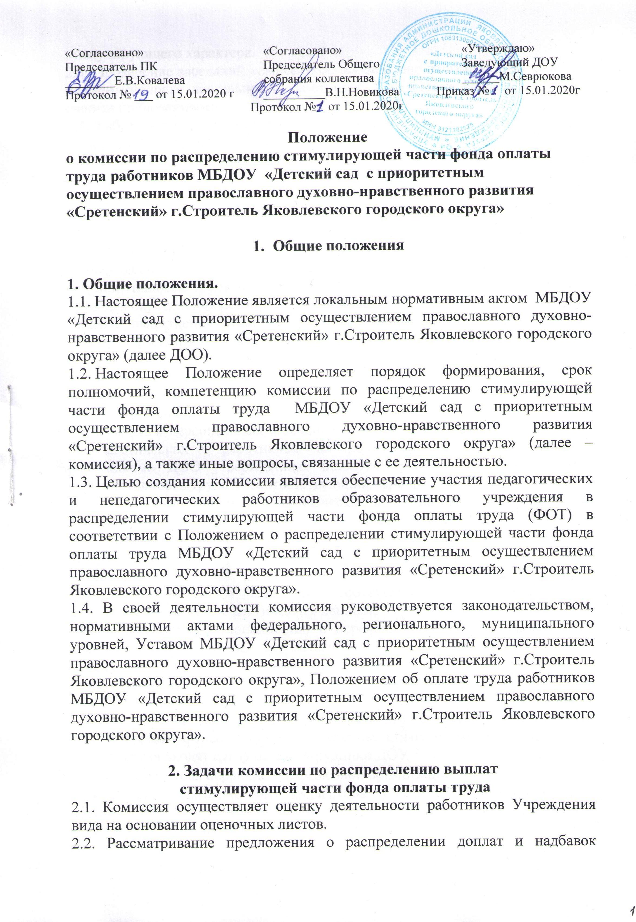

«Согласовано» «Согласовано» «Утверждаю»
Председатель ПК Председатель Общего Заведующий ДОУ
________Е.В.Ковалева собрания коллектива ______М.Севрюкова
Протокол № ___ от 15.01.2020 г __________В.Н.Новикова Приказ № от 15.01.2020г
Протокол № от 15.01.2020г

Положение
о комиссии по распределению стимулирующей части фонда оплаты труда работников МБДОУ «Детский сад с приоритетным осуществлением православного духовно-нравственного развития «Сретенский» г.Строитель Яковлевского городского округа»

- Общие положения

1. Общие положения.
1.1. Настоящее Положение является локальным нормативным актом МБДОУ «Детский сад с приоритетным осуществлением православного духовно-нравственного развития «Сретенский» г.Строитель Яковлевского городского округа» (далее ДОО).
1.2. Настоящее Положение определяет порядок формирования, срок полномочий, компетенцию комиссии по распределению стимулирующей части фонда оплаты труда МБДОУ «Детский сад с приоритетным осуществлением православного духовно-нравственного развития «Сретенский» г.Строитель Яковлевского городского округа» (далее – комиссия), а также иные вопросы, связанные с ее деятельностью.
1.3. Целью создания комиссии является обеспечение участия педагогических и непедагогических работников образовательного учреждения в распределении стимулирующей части фонда оплаты труда (ФОТ) в соответствии с Положением о распределении стимулирующей части фонда оплаты труда МБДОУ «Детский сад с приоритетным осуществлением православного духовно-нравственного развития «Сретенский» г.Строитель Яковлевского городского округа».
1.4. В своей деятельности комиссия руководствуется законодательством, нормативными актами федерального, регионального, муниципального уровней, Уставом МБДОУ «Детский сад с приоритетным осуществлением православного духовно-нравственного развития «Сретенский» г.Строитель Яковлевского городского округа», Положением об оплате труда работников МБДОУ «Детский сад с приоритетным осуществлением православного духовно-нравственного развития «Сретенский» г.Строитель Яковлевского городского округа».

2. Задачи комиссии по распределению выплат
стимулирующей части фонда оплаты труда
2.1. Комиссия осуществляет оценку деятельности работников Учреждения вида на основании оценочных листов.
2.2. Рассматривание предложения о распределении доплат и надбавок стимулирующего характера.
2.3. Проведение заседаний комиссии по подведению итогов, оценке качества и эффективности деятельности работников Учреждения в соответствии со своими полномочиями.
2.4. Работа по мере необходимости над совершенствованием критериев и показателей распределения стимулирующей части фонда оплаты труда.
2.5. Внесение изменений в действующее «Положение о распределении стимулирующей части фонда оплаты труда».

3. Компетенция комиссии по распределению
стимулирующей части фонда оплаты труда.
3.1. К компетенции комиссии относятся следующие вопросы:
- утверждение перечня показателей (оснований) и критериев качества и результативности труда педагогических и непедагогических работников ДОО для определения размера стимулирующих надбавок и выплат;
- оценка выполнения педагогическими и непедагогическими работниками ДОО утвержденных показателей и критериев качества и результативности труда на основании представленных ими аналитических справок;
- подсчет общего количества баллов каждого педагогического и непедагогического ДОО для определения размера стимулирующих надбавок и выплат;
- утверждение персональных и сводных оценочных листов педагогических и непедагогических работников по результатам оценки выполнения работниками ДОО утвержденных показателей и критериев качества и результативности труда за соответствующий период;
- рассмотрение возражений педагогических и непедагогических работников относительно утвержденных результатов выполнения ими показателей и критериев качества и результативности труда;
3.2. Комиссия вправе:
- приглашать на свои заседания педагогических и непедагогических работников ДОО для выяснения соответствия представленных ими аналитических справок фактическим данным;
- вносить изменения (дополнения) в перечень показателей (оснований) и критериев качества и результативности труда педагогических и непедагогических работников ДОО для определения размера стимулирующих надбавок и выплат.
4. Состав комиссии и её компетенции.
4.1. В состав комиссии по распределению стимулирующей части фонда оплаты труда входят следующие сотрудники ДОУ:
- Председатель первично профсоюзной организации;
- Члены педагогического коллектива и заведующий хозяйственной частью;
- Администрация ДОО.
4.2. В состав комиссии входит нечетное число членов комиссии, утверждается общим собранием коллектива Учреждения. На основании, решения общего собрания коллектива Учреждения заведующий Учреждения издает приказ «Об утверждении комиссии по распределению стимулирующей части фонда оплаты труда».
4.2. Председатель комиссии и секретарь избираются на первом заседании комиссии.
4.3. Председатель комиссии руководит деятельностью комиссии, осуществляет приём документов, ведет их регистрацию, готовит заседание комиссии, знакомит членов комиссии с представленным материалом.
4.4.. Секретарь комиссии оформляет протоколы заседаний комиссии по премированию.
4.5.Члены комиссии обязаны:
- Участвовать в заседания комиссии;
- Выполнять поручения, данные председателем;
- Обеспечивать объективность принимаемых решений.
4.6. Заседание комиссии осуществляется 1 раз в месяц в августе и январе каждого года .
4.7. Комиссии на основании всех материалов мониторинга, отчетов, представляемых на рассмотрение комиссией составляет итоговый оценочный лист с указанием баллов и итоговый суммы.
4.8. Размер текущей премии (П) определяется по формуле П=К*Р, где
К – количество набранных баллов по показателям премирования;
Р – стоимость одного балла.
Стоимость одного балла зависит от имеющегося фонда премирования, рассчитывается по формуле: сумма средств стимулирующих выплат делится на количество баллов набранных по категориям группы работников.
4.9. На основании решения комиссии заведующий Учреждения издает приказ. Приказ является основанием для начисления стимулирующих выплат работникам Учреждения
4.10. Решение комиссии оформляется протоколами и предоставляется заведующему Учреждения не позднее 5 дней после заседания комиссии. Протокол комиссии заверяется росписями председателя и секретаря комиссии. Протоколы заседаний комиссии хранятся 5 лет в Учреждении и включаются в номенклатуру дел. Они доступны для ознакомления всем участника образовательного процесса Учреждения.
4.11. С момента ознакомления с решением комиссии (оценочным листом) в течение 3 дней работники вправе подать, а комиссии обязана принять обоснованное письменное заявление работника Учреждения о его несогласии с оценкой результативности его профессиональной деятельности. Комиссия обязана проверить обоснованность заявления работника и дать ему аргументированный ответ в письменном виде по результатам проверки в течение 3 дней после принятия заявления работника. В случае установления в ходе проверки факт ошибочный оценки листе, комиссии принимает меры для исправления допущенного ошибочного оценивания.
4.12. Комиссия вправе пересмотреть критерии для оценивания качества и установления выплат стимулирующего характера по собственной инициативе или на основании предложений работников Учреждения не чаще 2 раз в год. Дополнения и изменения, вносимые комиссией, утверждаются на общем собрании коллектива Учреждения.

5. Обеспечение информированности при
распределении стимулирующих выплат
5.1. Обеспечение соблюдения принципа информированности при распределении стимулирующих выплат работникам Учреждения осуществляется путем представления информации о разрезах и сроках назначения и выплат надбавок и премий.
5.2. Решение комиссии о назначении стимулирующих выплат доводится до трудового коллектива Учреждения в публичной и письменной форме в виде протоколов и приказов заверенные росписями сотрудников.
5.3. Обжалование решения комиссии осуществляется сотрудниками Учреждения в установленном «Положение о распределении стимулирующей части фонда оплаты труда».

6. Заключительные положения
6.1. Настоящее Положение принимается на общем собрании коллектива путем открытого голосования простым большинством голосов присутствующих на собрании.



